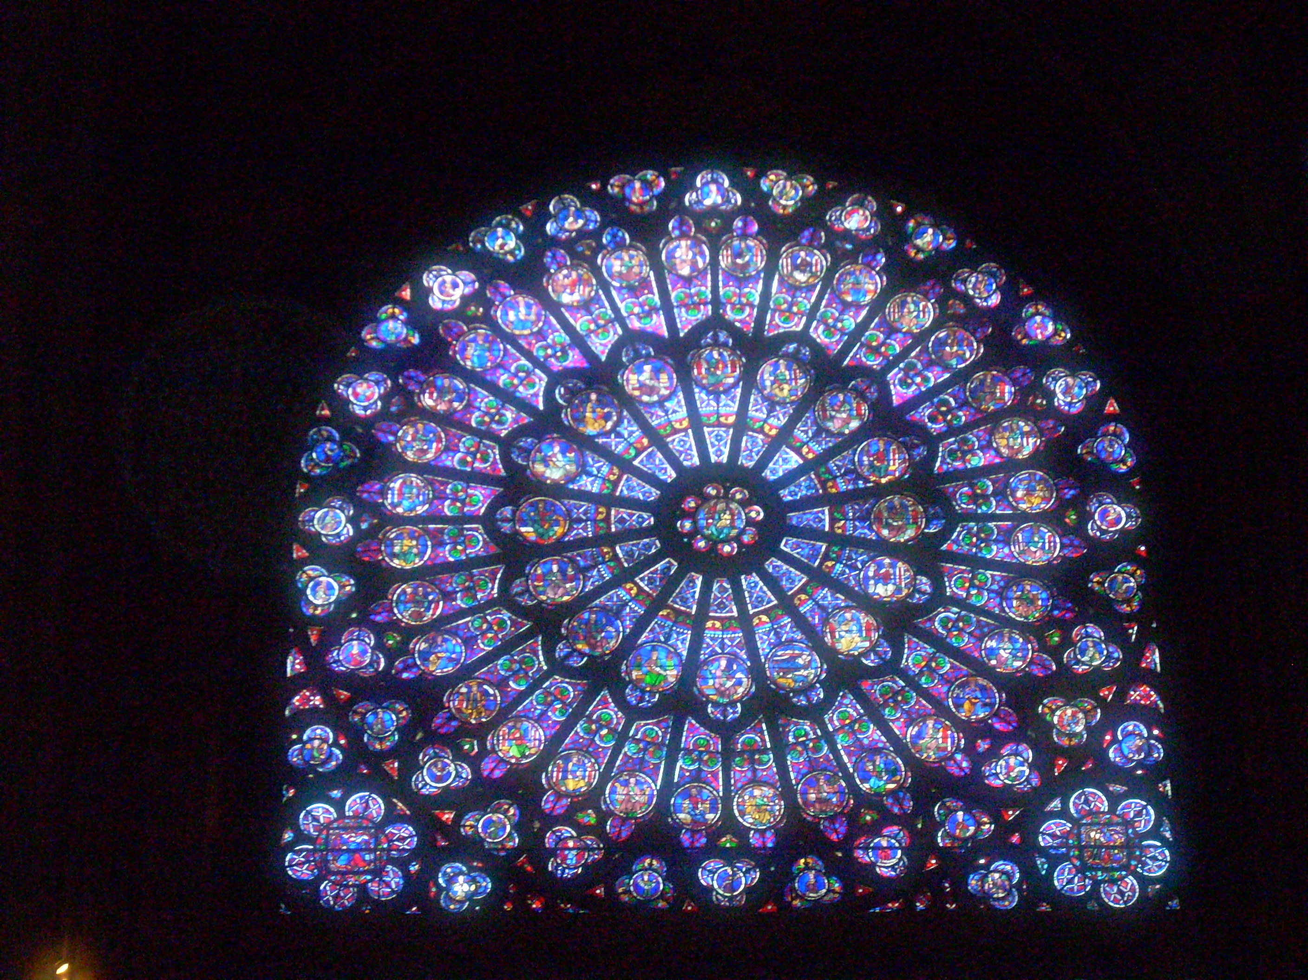
A Roberto Maggiani
nel giorno del suo compleanno

e’ stato da ‘na madre partorito
eppuro pare che l’abbiano piantato
pe’ continuà l’opera der Creato.
e’ ‘n cedro der Libano
che se fa Arca ‘nprofumata
pe’ portà ‘n sarvo dall’estrema infracicata
tutti l’Animali belli
che vojono continuà a esse fratelli.

pe’ occhi, du specchi de mare
che pareno dì: “quanto te posso amare!”.
li piedi de uno che danzando
fa er giro der monno, camminando
su la passione e la malinconia
ar sono de speranza e nostargia.
campa nell’Orilla
spezzando nell’esilio der diseredato
l’urtimo pezzo de pane guadambiato.
cià ‘n testa un sogno ri -‘nsognato
de costruì ‘na Cattedrale
dove se facciano ‘ncenzo che sale
scienza e poesia,
‘mpossibile alrchimia,
che arriva a inazzurà de novo er celo
spazzando via dell’ignoranza er velo.
io posso solo fa lo spaccapietre
pe’ aregge er peso delle sue vetrate
che, doppo che l’ha molate e ‘ngioiellate,
fanno filtrà la luce de bellezza
aricordannoce che nun c’è solo monnezza.

so’ stata fortunata nella vita
a comincià dar giorno
che m’ha chiamata “Amica”.

